Sud-Ouest du 24 janvier 2018

« Il faut vite nous adapter »

INTERVIEW Le directeur général de l’ARS Nouvelle-Aquitaine anticipe la mutation du système de santé

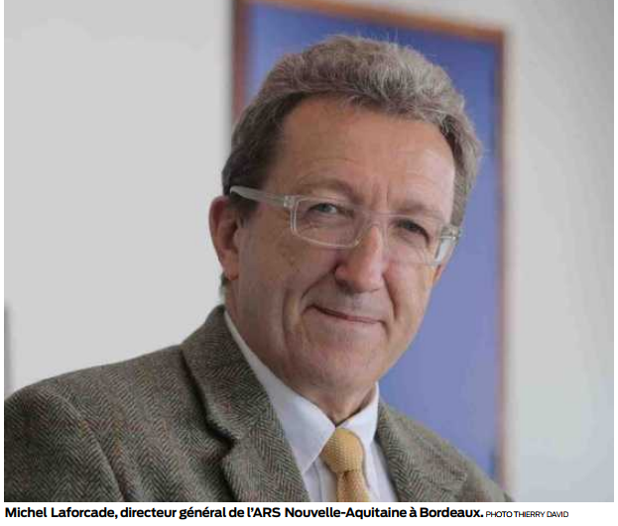
ISABELLE CASTÉRA
i.castera@sudouest.fr

Michel Laforcade, le directeur général de l’Agence régionale de santé Nouvelle-Aquitaine observe la bascule qu’opère le grand Sud-Ouest de la France, en terme de santé publique, avec enthousiasme. Et toutes les initiatives propres à réinventer un nouveau système de santé, surtout lorsqu’elles arrivent des citoyens eux-mêmes, l’intéressent. Il sera présent lors ce premier Forum Santé, pour exprimer la position du gouvernement et son engagement sur le terrain. Nous l’avons rencontré.

« Sud Ouest » Quel est votre état des lieux de l’accès aux soins en Nouvelle-Aquitaine ?

Michel Laforcade Vieillissement de la population annoncé, sauf catastrophe sanitaire, explosions des maladies chroniques, diabète, cancers, insuffisances cardiaques… tout ceci dans une forme de contrainte économique, avec beaucoup plus de dépenses que de rentrées. Notre système de santé a été construit à une époque où l’argent venait, et nous avons assuré des réponses dans l’urgence de façon segmentée. À l’époque (NDLR : dans les années 1950-1960), il n’y avait pas besoin de coordination de soins. Aujourd’hui, la réponse séquentielle ne suffit pas. Notre système de santé doit s’adapter, très vite.

S’adapter vite, mais comment faire ?
Des changements sont nécessaires partout. En milieu rural, qui se heurte à la raréfaction des médecins généralistes, notamment. Des réponses s’amorcent grâce aux plateformes territoriales d’appui, à la télémédecine. Il faut aussi accélérer la prévention et la promotion de la santé, on est très en retard. Comment mieux dépister, prévenir, vacciner pour faire en sorte que la mortalité évitable diminue.

Vous vous heurtez à la problématique des théories du complot sur les réseaux sociaux ?
En effet, les réseaux sociaux posent un vrai problème de santé publique. Aujourd’hui, toutes les prises de position se valent, depuis le spécialiste santé reconnu, jusqu’au pire charlatan, tout le monde est placé au même niveau. Les gens croient des théories qui n’ont jamais été prouvées et ne tiennent pas la route. Cela bloque toutes les actions menées dans le cadre de campagne de dépistage ou de vaccination, par exemple.

Globalement, les habitants de Nouvelle-Aquitaine sont-ils bien pris en charge ?
Déjà, l’état de santé des habitants de notre grande région est un peu meilleur que la moyenne nationale, l’état de l’offre de soins, aussi. En revanche, il existe de grandes inégalités géographiques, sociales. Exemple ? La mortalité prématurée est supérieure en Creuse que dans les Pyrénées-Atlantiques. Ce contraste correspond à l’offre de soins. Les inégalités en santé sont financières, géographiques, culturelles et sociales. Les gens les plus défavorisés développent des pathologies caractéristiques, ils sont détectés ou dépistés plus tard, donc ont moins de chance de guérison. La prévalence de l’obésité est en progression, la consommation de tabac et d’alcool est élevée chez les jeunes. Le taux de couverture vaccinale et les taux de participation aux dépistages des cancers sont moins bons qu’ailleurs en France.

Le désert médical existe et il participe à cette inégalité de la qualité et de l’accès au soin. Quels sont les moyens rapides d’y remédier ?
Il faut persuader les médecins, les spécialistes, d’aller dans ces zones géographiques, il faut apporter de la compétence sur tout le territoire. Rapprocher l’offre de soin de cette population. Comment ? En ouvrant des consultations avancées de spécialistes, au cœur des villages, des associations, des lieux d’aides, en multipliant les plateformes territoriales d’appui, les solutions de télémédecine.

